新 书 推 荐

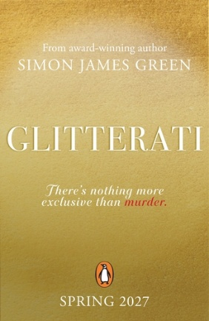
中文书名：《炫富精英》
英文书名：GLITTERATI
作 者：Simon James Green
出 版 社：PRH UK
代理公司：PRH UK/ANA
页 数：384页
出版时间：2027年3月
代理地区：中国大陆、台湾
审读资料：电子稿
类 型：青春文学
(封面待定)

内容简介：

汤米·巴克斯特（Tommy Baxter）抵达加勒比海的一个专属岛屿，准备享受一周的极致奢华与无与伦比的欢愉。他是一个精选青少年团体的一员，这些成员来自世界上最为精英……也最为权势显赫的几个紧密相连的家族。

然而，他并非真正的汤米·巴克斯特（Tommy Baxter）。

他是一名骗子，此行的目的是揭露这群炫富精英的丑闻——若有必要，甚至不惜捏造证据——以此敲诈巨额钱财。但“汤米”很快意识到，他的谎言或许过于大胆，难以长久维持——而且，他可能对其中一个目标人物产生了真感情。

随后，当包围圈逐渐收紧，他发现了远比预期更为黑暗的秘密……一些足以让人为之杀人的秘密。

当谋杀案接连发生，汤米（Tommy）不知道还能信任谁。他能否凭借谎言成功逃离这座孤岛，赶在真相追上并令他丧命之前？

本书卖点：

- 一部以骗子视角展开的悬疑小说，充斥着谎言、金钱与谋杀，令人手不释卷。
- 小说融入了犀利的幽默感，并对上流社会进行了尖锐的批判，风格类似《白莲花》（The White Lotus）。
- 西蒙·詹姆斯·格林（Simon James Green） 是一位广受喜爱、屡获殊荣的青春浪漫喜剧作家，而这部高概念惊悚小说标志着他一次令人兴奋的全新创作方向。

作者简介：

西蒙·詹姆斯·格林（Simon James Green） 是一位获奖的儿童及青少年读物作家。其广受赞誉的青春小说包括：《诺亚甚至不能》（Noah Can’t Even，被WHSmith评选为过去50年最重要的LGBT书籍之一）；《爱丽丝梦游仙境》（Alex in Wonderland，曾入围卡内基奖，并获《Attitude》杂志评为2019年度最佳LGBTQ+书籍）；《心碎男孩》（Heartbreak Boys，入选美国独立书商选择奖）；《你是我想要的人》（You’re the One That I Want，曾入围青少年图书奖）；《同志俱乐部！》（Gay Club!，曾入围卡内基奖，并获得《科克斯书评》与《书单》杂志的星号评论）；《大询问》（The Big Ask，获《科克斯书评》星号评论）；以及《像我这样的男孩》（Boy Like Me，曾入围卡内基奖长名单，并荣获多元图书奖读者选择奖）。

感谢您的阅读！
请将反馈信息发至：版权负责人
Email：Rights@nurnberg.com.cn
安德鲁·纳伯格联合国际有限公司北京代表处
北京市海淀区中关村大街甲59号中国人民大学文化大厦1705室, 邮编：100872
电话：010-82504106, 传真：010-82504200
公司网址：http://www.nurnberg.com.cn
书目下载：http://www.nurnberg.com.cn/booklist_zh/list.aspx
书讯浏览：http://www.nurnberg.com.cn/book/book.aspx
视频推荐：http://www.nurnberg.com.cn/video/video.aspx
豆瓣小站：http://site.douban.com/110577/
新浪微博：安德鲁纳伯格公司的微博_微博 (weibo.com)
微信订阅号：ANABJ2002


